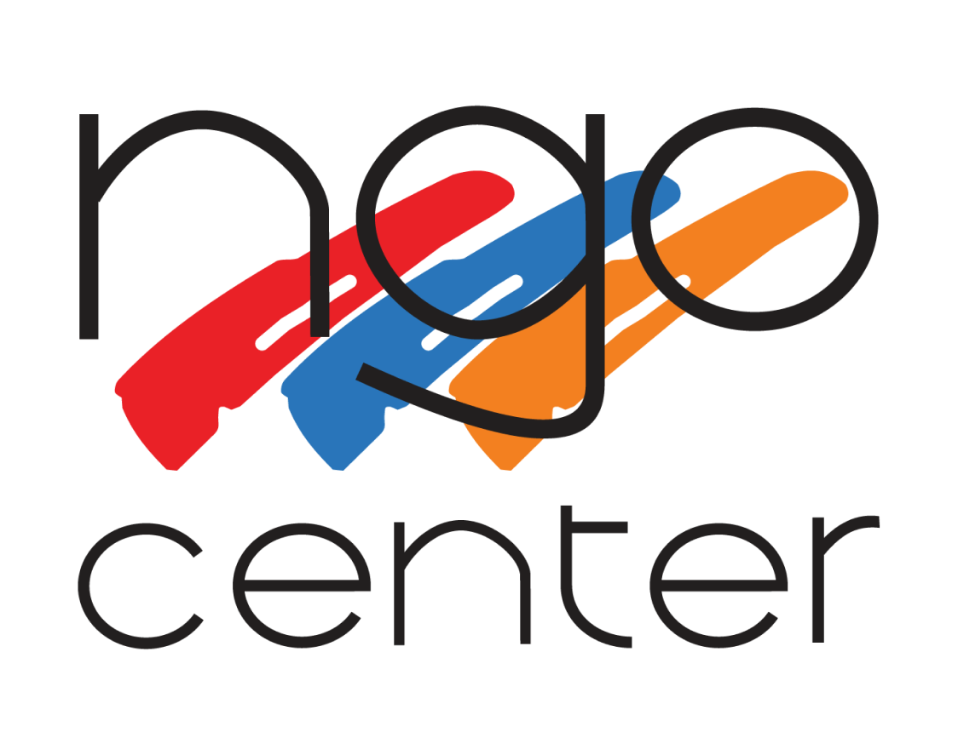 | ԳՆԱՀԱՐՑՈՒՄ  REQUEST FOR QUOTATION  «ՀԿ Կենտրոն» քաղաքացիական հասարակության զարգացման ՀԿ | www.ngoc.am

Խնդրում ենք ներկայացնել գնային առաջարկ ստորև նկարագրված տպագրական ծառայության համար՝ նշելով մեկ օրինակի արժեքը յուրաքանչյուր տպաքանակի դեպքում։
Please submit your quotation for the printing service described below, stating the unit price for each print run.
1. Մատակարարի տվյալներ / Supplier details

Կազմակերպության անվանում  Company name |  | ՀՎՀՀ  Tax ID
Հասցե  Address |  | Կոնտակտային անձ  Contact person
Հեռախոս  Phone |  | Էլ. փոստ  E-mail
Առաջարկի ամսաթիվ  Date of quotation |  | Առաջարկը վավեր է մինչև  Valid until

2. Տեխնիկական պահանջներ / Technical specifications

Անվանում  Item | «Ընտրական մոդել» սիմուլյացիոն խաղ — կրթական ձեռնարկ (գրքույկ)
Վերջնական չափս  Trim size | A4 — 210 × 297 մմ, ուղղահայաց
Էջերի քանակ  Page count | Կազմ (առանձին, թիկունքով) + 54 էջ ներքին բլոկ
Կազմ  Cover | Փափուկ կազմ, կավճապատ մատ թուղթ 300 գ/մ², գունավոր տպագրություն 4+0 (CMYK), արտաքին կողմը՝ մատ լամինացիա, բիգովկա թիկունքի և բացվող գծերի երկայնքով
Ներքին էջեր  Inner pages | Կավճապատ մատ թուղթ 130 գ/մ², գունավոր տպագրություն 4+4 (CMYK)
Կարում  Binding | Ուղիղ (հարթ) թիկունքով սոսնձային կազմարարում (perfect binding), գերադասելի է PUR սոսինձ։ Խնդրում ենք նշել թիկունքի հաստությունը (մմ)
Մշակում  Finishing | Կտրում երեք կողմից ըստ վերջնական չափսի
Մակետ  Artwork | Տրամադրում է պատվիրատուն՝ PDF, 3 մմ bleed-ով. կազմը՝ մեկ ֆայլով (հետնակազմ + թիկունք + դիմերես)
Փորձնական օրինակ  Proof | Գունավոր փորձնական օրինակ՝ պատվիրատուի հաստատման համար, մինչև հիմնական տպագրությունը
Փաթեթավորում և առաքում  Packing & delivery | Փաթեթավորված խմբաքանակներով, առաքում պատվիրատուի հասցեով

3. Գնային առաջարկ / Price offer

N | Տպաքանակ  Quantity (pcs) | Մեկ օրինակի արժեք (ՀՀ դրամ)  Unit price (AMD) | Ընդհանուր արժեք (ՀՀ դրամ)  Total price (AMD) | Կատարման ժամկետ  Lead time (work days) | Նշումներ  Notes
1 | 50 հատ
2 | 100 հատ
3 | 200 հատ
4 | 500 հատ
Գները ներառում են ԱԱՀ / Prices include VAT: ☐ Այո / Yes ☐ Ոչ / No
Գներում պետք է ներառված լինեն բոլոր ծախսերը (նյութեր, տպագրություն, մշակում, փաթեթավորում, առաքում)։ All costs must be included.
Անուն, ազգանուն, պաշտոն  Name, surname, position | Ստորագրություն  Signature | Կ.Տ.  Stamp

